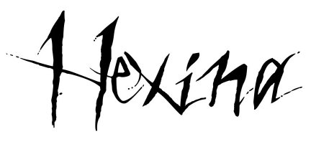  Arbeitsblätter zum Buch | Auf der Wolkenbank  Seite 76 - 87 | 

1. Welche Satzteile gehören zusammen?
Ordne jeder Zahl die passenden Buchstaben zu und trage diese in das Lösungswort ein.

1 | Der Windbruder begleitet Xana und Katinko nicht,
2 | Xana lacht lauthals,
3 | Das Plakat ist verwundert,
4 | Es gibt keine Gewitterwolken mehr,
5 | Langbart Himmelhoch ist traurig,
6 | Das Wasser im Bach ist salzig,
7 | Langbart ist erleichtert,
MA | weil sie zu streitsüchtig sind.
KR | weil Katinko einen Witz erzählt.
SC | weil sein Sohn verschwunden ist.
WO | weil er erst verschnaufen muss.
EN | weil Xana nicht weiß, was eine Fantasiewolke ist
NE | weil Xana nach Linus suchen will.
LK | weil im Dunst der Wolkenbank nur Katinkos Kopf zu sehen ist.
HI | weil Langbart pausenlos weint.
KA | weil Katinko so viel weiß.
AM | weil sie zu teuer sind.

Lösungswort:

1 |  | 2 |  | 3 |  | 4 |  | 5 |  | 6 |  | 7

Katinko bestaunt die _______________________ (Lösungswort). Zeichne ein Bild davon:
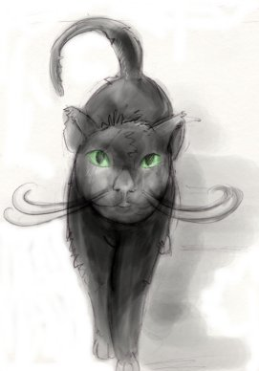

13

